Ministerul Educaţiei Naționale

Centrul Naţional de Evaluare şi Examinare Probă scrisă la matematică

**EVALUAREA NAŢIONALĂ**

PENTRU ABSOLVENŢII CLASEI a VIII-a Anul şcolar **2017 – 2018**

**Matematică**

**SUBIECTUL I** - Pe foaia de examen scrieţi numai rezultatele - (30 de puncte)

5p 1. Rezultatul calculului 30 – 30 : 3  este egal cu … .

5p 2. Zece caiete de acelaşi fel costă 40 de lei. Cinci dintre acestea costă … lei.

5p 3. Dacă  și  și  atunci numărul *x* este egal cu ... .

5p 4.  Un trapez are baza mare de 12cm și baza mică de 8cm. Linia mijlocie a acestui trapez are lungimea egală cu ... cm.

5p 5. În Figura 1  este reprezentat paralelipipedul dreptunghic  ABCDA’B’C’D’  cu 10 cm AB = 10 cm, BC = 5 cm și AA’ = 4 cm. Volumul acestui paralelipiped este egal cu ... cm3.

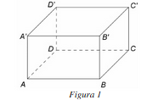

5p 6. În tabelul de mai jos sunt prezentate temperaturile înregistrate la ora 8, la o stație meteo, în fiecare zi a unei săptămâni din luna februarie.



Conform tabelului, media aritmetică a temperaturilor pozitive înregistrate este egală cu ... ° C.

**SUBIECTUL al II-lea** - Pe foaia de examen scrieţi rezolvările complete. (30 de puncte)

5p 1. Desenaţi, pe foaia de examen, un cub ABCDA’B’C’D’.

5p 2. Arătați că numărul natural  este divizibil cu 17, pentru orice număr natural n.

5p 3. Mai mulți elevi vor să cumpere împreună materiale pentru un proiect școlar. Dacă fiecare elev contribuie cu câte 20 de lei, mai sunt necesari 20 de lei pentru cumpărarea materialelor, iar dacă fiecare contribuie cu câte 25 de lei, rămân 5 lei după cumpărarea materialelor. Determinați suma necesară pentru cumpărarea materialelor.

4. Se consideră funcţia .

5p a)  Reprezentați grafic funcţia f  într-un sistem de coordonate  xOy.

5p b) În sistemul de coordonate xOy se consideră punctul Determinați distanța de la punctul D la graficul funcției f .

5p 5. Se consideră expresia , unde  x este număr real, . Arătați că , pentru orice  x număr real, , .

**SUBIECTUL al III-lea** - Pe foaia de examen scrieţi rezolvările complete. (30 de puncte)

1. În Figura 2 sunt reprezentate un triunghi echilateral  ABC  cu AB = 10 cm și un triunghi isoscel CDE  cu CD = DE = 10 cm. Punctul C  este situat pe segmentul  BE, iar punctele A și D sunt situate de o parte și de alta a dreptei  BE  astfel încât măsura unghiului BCD = 1500. Punctele M și N  sunt mijloacele segmentelor BC, respectiv CE.

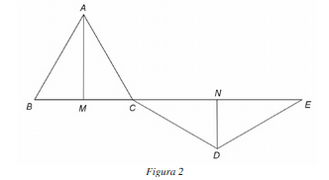

5p a) Arătați că unghiul DCE are măsura de 30°.

5p b) Demonstrați că triunghiurile ACM și CDN  sunt congruente.

5p c) Arătați că patrulaterul AMDN are aria mai mică decât 95 cm2.

2. În Figura 3 este reprezentată o piramidă triunghiulară regulată VABC cu AB = 12 cm și VO = 8 cm, unde punctul O este centrul cercului circumscris bazei ABC. Punctele M, N, P și Q sunt mijloacele segmentelor VA, AB,  AC și, respectiv,  BC.

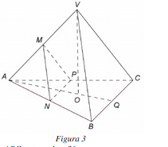

5p a) Arătați că perimetrul bazei ABC este egal cu 36cm.

5p b) Demonstrați că dreapta VQ este paralelă cu planul (MNP).

5p c) Determinați numărul real p, știind că volumul piramidei MANP reprezintă p%  din volumul piramidei VABC.